Aanwijzingsbesluit locatieplan uitbreiding luiercontainers Nijmegen
Het college van burgemeester en wethouders,
Gelet op:
- Het bepaalde in artikel 10.1 vijfde lid en artikel 10.26 van de Wet milieubeheer dat gemeenten, in het belang van de doelmatigheid, huishoudelijke afvalstoffen mogen inzamelen nabij elk perceel;
- Het bepaalde in artikel 7 lid 1 en artikel 10 lid 1 van de Afvalstoffenverordening Nijmegen 2022, op grond waarvan het college de wijze, de inzamelmiddelen en de locaties kan bepalen voor de inzameling van bestanddelen van huishoudelijke afvalstoffen;
- Afdeling 3.4 van de Algemene wet bestuursrecht waarin de uniforme openbare voorbereidingsprocedure is opgenomen, welke procedure van toepassing is op dit besluit.
- Overwegende dat:
- Het college van burgemeester en wethouders op 13 juli 2021 heeft besloten van start te gaan met de gescheiden inzameling van luiers en incontinentiemateriaal middels een netwerk van brenglocaties met luiercontainers verspreid over de stad.
- Een beoogde uitbreiding op 12 brenglocaties in de openbare ruimte is opgenomen in een locatieplan, dat voorziet in de plaatsing van een extra verzamelcontainer op vijf bestaande locaties (nr. 8 t/m 12) en de realisatie van zeven nieuwe locaties (nr. 1 t/m 7) en het resultaat is van een uitgebreid voortraject, waarbij onder meer rekening is gehouden met een evenwichtige spreiding over de stad en de fysieke inpasbaarheid in de openbare ruimte.
- Het college van burgemeester en wethouders op 11 juli 2023 het ontwerp aanwijzingsbesluit locatieplan uitbreiding luiercontainers Nijmegen heeft vastgesteld met bijbehorend locatieplan en gedurende 6 weken ter inzage heeft gelegd conform de uniforme voorbereidingsprocedure uit Afdeling 3.4 van de Algemene wet bestuursrecht;
- Het college van burgemeester en wethouders op 19 december 2023 de “Zienswijzennota ontwerp aanwijzingsbesluit locatieplan uitbreiding luiercontainers Nijmegen” heeft vastgesteld.

Besluit:
De volgende 11 brenglocaties met nummering 1 t/m 2 en 4 t/m 12 voor bovengrondse luiercontainers aan te wijzen, zoals aangegeven op de locatiekaart en in het detailoverzicht van het locatieplan, die als bijlage 1A en 1B bij dit besluit zijn gevoegd:
Titiaanstraat
Elzenstraat
Locatie is komen te vervallen
Zwanenveld 25ste straat
Alfred Hitchcockstraat
Thea Beckmanpad
George Brassenstraat
Laauwikstraat
Griftdijk
Berg en Dalseweg
Dennenstraat
Meijhorst 60ste straat
Dit besluit wordt aangehaald als “Aanwijzingsbesluit locatieplan uitbreiding luiercontainers Nijmegen”.
Aldus vastgesteld in de vergadering van het college van Burgemeester en Wethouders d.d. 19 december 2023.

De gemeentesecretaris,
A.P.W van de Klift

de burgemeester,
H.M.F. Bruls

Bijlage A. Locatiekaart uitbreiding luiercontainers gemeente Nijmegen
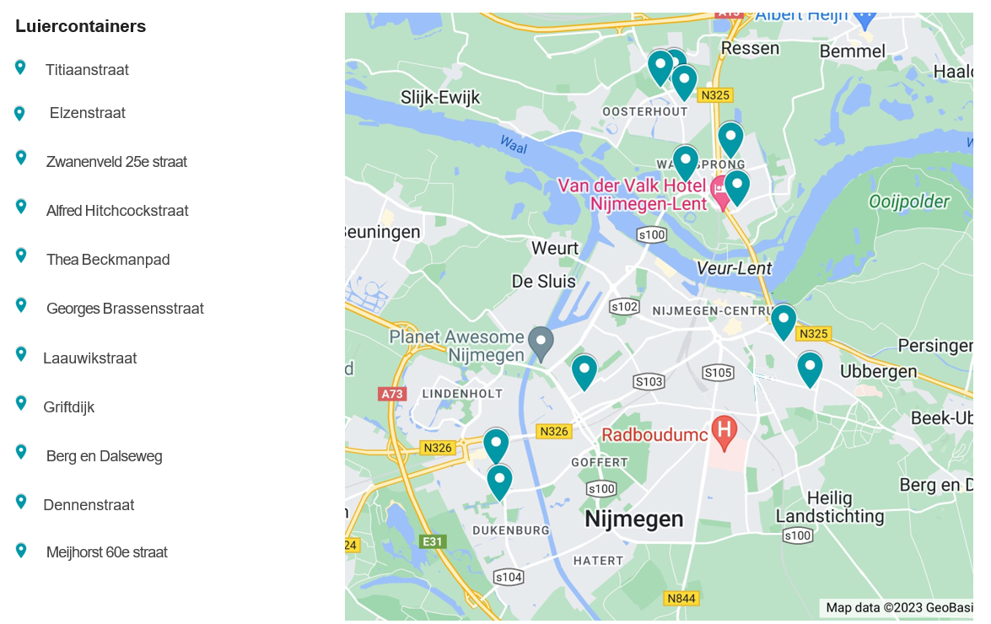

Bijlage B. Locatieplan – detailkaart locaties uitbreiding containers voor de inzameling van luiers en incontinentiemateriaal Nijmegen
Definitieve versie zoals vastgesteld door het college van B&W Nijmegen op 5 december 2023.
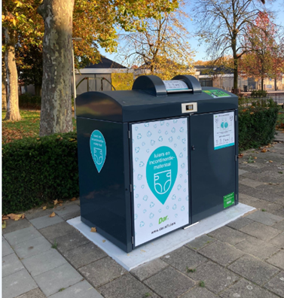

Titiaanstraat
3663 PN Lent
t.h.v. KION De Boomgaard

2 bovengrondse rolcontainers met behuizing
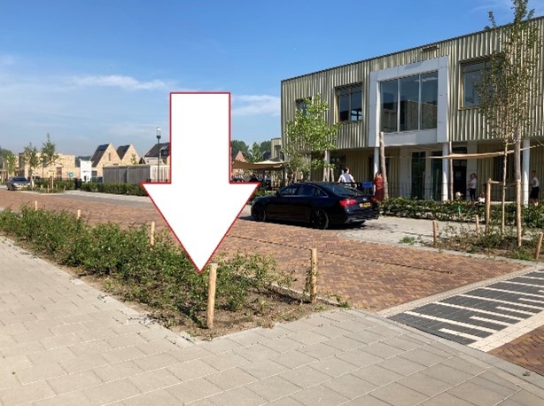

Elzenstraat
6523 EV Nijmegen
T.h.v. de hondenspeelplaats

2 bovengrondse rolcontainers met behuizing
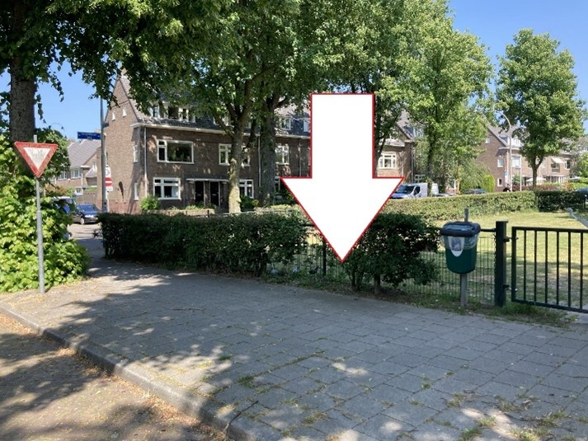

Professor Huijbersstraat
6524 NP Nijmegen
T.h.v. Basisschool Klein Heyendael

2 bovengrondse rolcontainers met behuizing
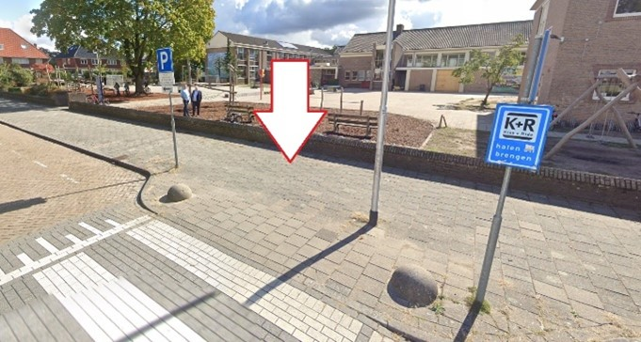
Besluit B&W Nijmegen d.d. 5 december 2023: De aanwijzing van deze locatie vervalt.

Zwanenveld 25ste straat
6538 NK Nijmegen
T.h.v. parkeerplaats KION De Prins

1 bovengrondse rolcontainer met behuizing
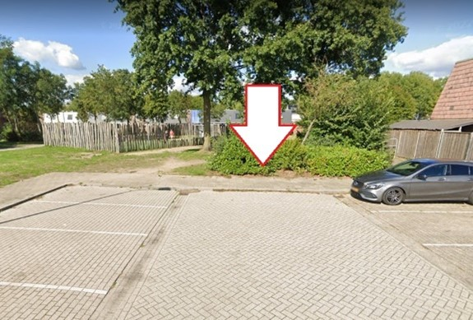

Alfred Hitchcockstraat
6515 AG Nijmegen

2 bovengrondse rolcontainers met behuizing
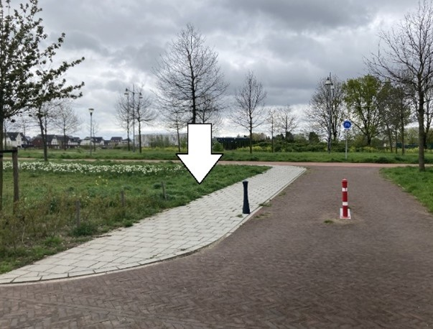

Thea Beckmanpad
6515 AE Nijmegen

2 bovengrondse rolcontainers met behuizing
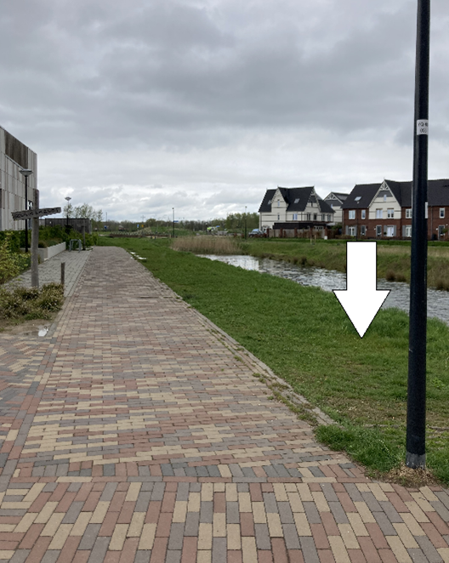

George Brassenstraat
6663 MH Nijmegen
T.h.v. Basisschool De Verwondering

1 bovengrondse rolcontainer met behuizing
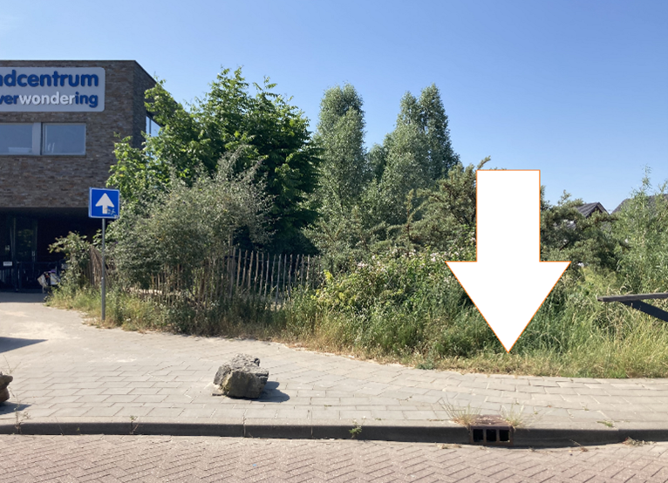

Laauwikstraat
6663 CD Nijmegen
T.h.v. De Spil

Plaatsing van 1 extra bovengrondse rolcontainer met behuizing
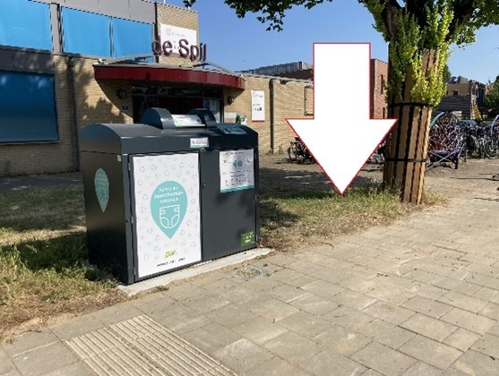

Griftdijk
6515 AE Nijmegen
t.h.v. Kindercentrum Jump

Plaatsing van 1 extra bovengrondse rolcontainer met behuizing
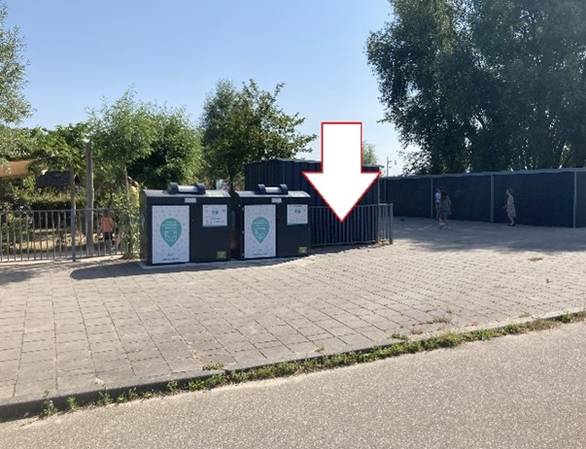

Berg en Dalseweg
6522 BB Nijmegen
T.h.v. Huisartsen Medisch Centrum Nijmegen Oost

Plaatsing van 1 extra bovengrondse rolcontainer met behuizing
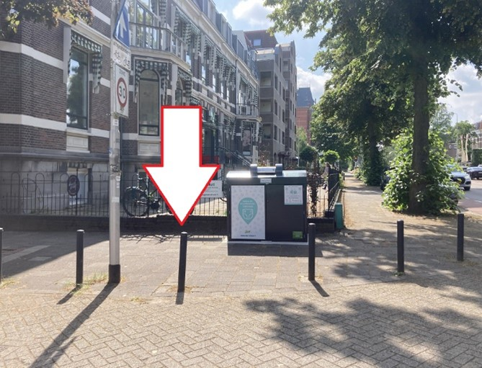

Dennenstraat
6543 JP Nijmegen
t.h.v. Kinderopvangikke "de Dennen"

Plaatsing van 1 extra bovengrondse rolcontainer met behuizing
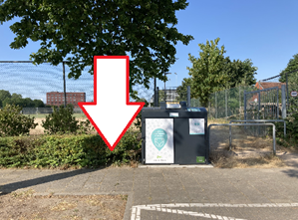

Meijhorst 60ste straat
6537 KT Nijmegen
t.h.v. Kinderdagverblijf Abeltje

Plaatsing van 1 extra bovengrondse rolcontainer met behuizing


